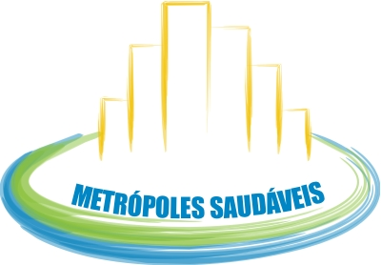

Indicador de democracia será contribuição brasileira
para a Organização Mundial de Saúde

Os três mais representativos e bem estruturados conselhos ambientais do Brasil serão avaliados como indicador de institucionalização da democracia. A proposta faz parte do projeto Indicadores para Metrópoles Saudáveis e Sustentáveis, coordenado pela ONG brasileira Instituto Brasileiro de Proteção Ambiental (PROAM), de São Paulo.
A proposta foi apresentada ao diretor do Centro de Desenvolvimento de Saúde, de Kobe (Japão), da Organização Mundial da Saúde (OMS), Dr. Jacob Kumaresan, que visitou o PROAM no dia 15 de outubro. O motivo da visita do diretor ao PROAM foi à proposta de indicadores do estágio democrático. A iniciativa é considerada pioneira pela OMS, já que a gestão participativa e inclusão social são elementos determinantes para implementação de modelos de sustentabilidade e saúde, mas não existem métricas para avaliação do estágio de participação social.
O PROAM agrega em seu corpo técnico especialistas em gestão ambiental, avaliação de impacto ambiental, avaliação ambiental estratégica e políticas públicas. Essa equipe multidisciplinar será responsável pela avaliação do Conselho Nacional do Meio Ambiente (CONAMA); Conselho Estadual do Meio Ambiente de São Paulo (CONSEMA) e Conselho Municipal do Meio Ambiente e Desenvolvimento Sustentável de São Paulo (CADES).
Nessa quarta-feira, dia 30, ocorrerá a 52ª Reunião Extraordinária do CONAMA que será documentada por uma equipe do PROAM, coordenada pelo presidente da ONG, Carlos Bocuhy. A reunião acontecerá em Brasília, no auditório nº 1 Edifício sede do IBAMA, Setor de Clubes Esportivos Norte – SCEN, trecho 2, das 9hs às 18hs.

Informações para a imprensa:
Carlos Bocuhy
Presidente do PROAM - Instituto Brasileiro de Proteção Ambiental
(11) 9937-8280

